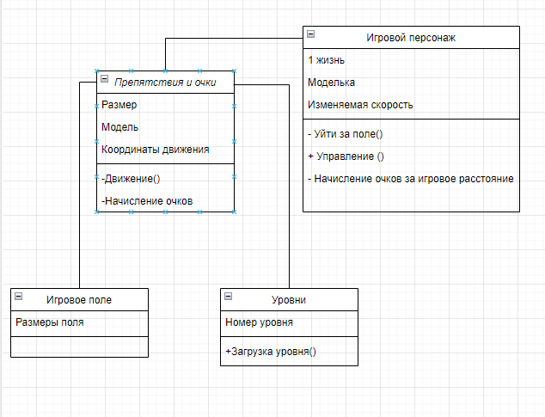

Рисунок 34 – Диаграмма классов